**QQ群组聊天记录的描述性分析¹**

根据聊天信息的结构，本文在本阶段将对发言时间、发言用户及用户关系进行描述性分析。

**一、发言时间**

本文首先对发言时间进行描述性分析，以**日期、星期**及**时段**的顺序逐级剖析一个群组的发言时间分布情况，从而基本得知群组的基本活跃情况。

* **日期：**由图1可以看出，在分析时段内该群组每天的发言条数都超过100条。说明这是一个较活跃的群组。其中发言条数最多的是10月20日，超过了500条，看来那一天有某个话题引起了群成员的热烈讨论。

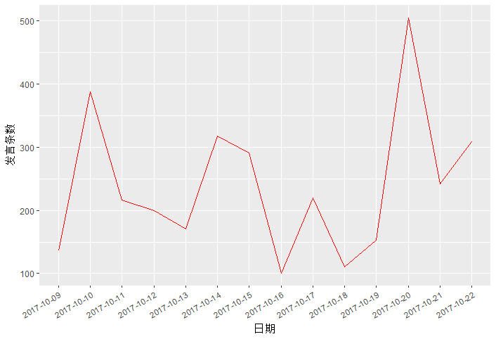

图1 大学朋友群每日发言条数走势图

* **星期：**现实生活中人们的作息通常以一个星期为周期，因此每个群组一周内的聊天分布应因成员构成不同有所区别。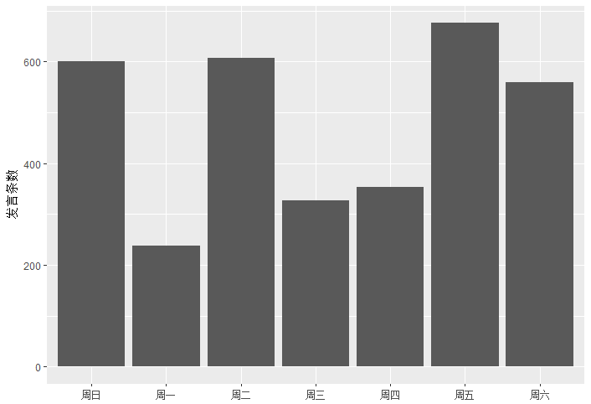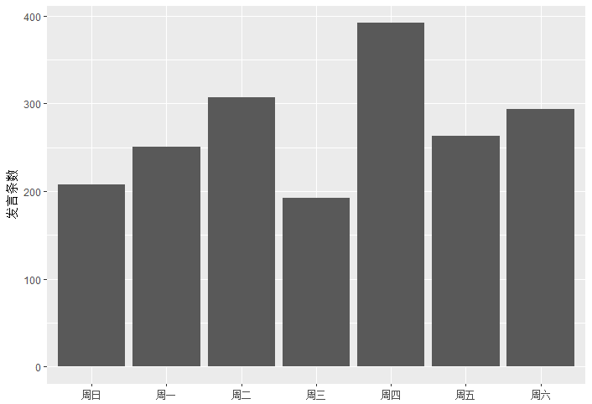

（a）大学朋友群 （b）校园交易群

图2 群组聊天兴致随星期的分布

图2的情形刚好符合这一认知：大学朋友群聊天主要分布于周五至周日，刚好是学生的放假时间；校园交易群的聊天则没有明显的特殊分布，这也符合事实，因为一般来说是否放假并不影响校园内的交易洽谈。

* **时段：**由图3可以看到在一天中两个群组的聊天峰值出现时间几乎相同，都是中午、傍晚以及晚上十点后。这不难理解，中午和傍晚刚好是学生们的下课时间，而晚间十点后学生一般是完成学习回到宿舍开始上网闲聊，这样的聊天分布是典型的大学生群组聊天时间分布。

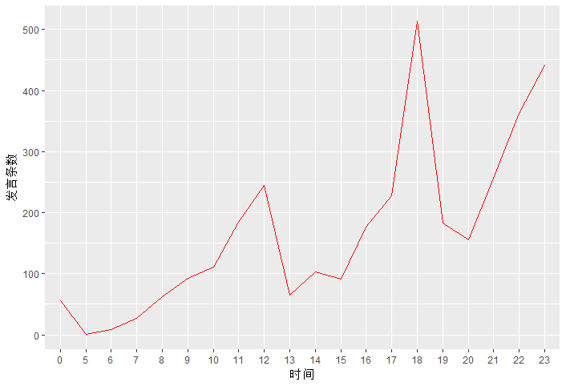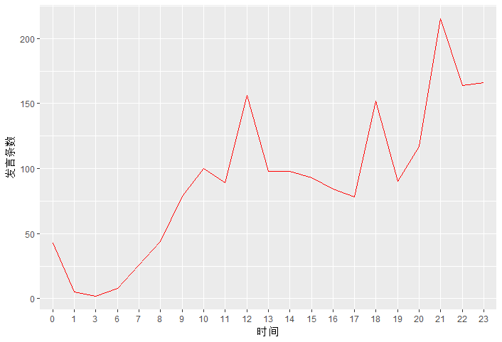

（a）大学朋友群 （b）校园交易群

图3 群组聊天兴致在一天中的分布

**二、发言用户**

用户是聊天的主体，每个用户都有自己独特的发言特点，下面本文给予大学朋友群数据简要探索用户的发言次数及活跃程度。

* **发言次数：**从图4可以清晰地看到大学朋友群中平日里发言较多的小伙伴，在该群中，狄仁杰同学独占鳌头，将第二梯队远远甩于身后，看来“聊天能手”的称号非狄仁杰同学莫属了。

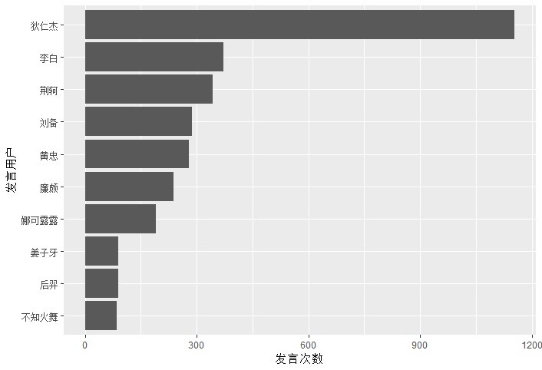

图4 发言次数排名前10成员条形图

* **活跃程度：**图5是本文通过统计群组成员的发言天数画出的条形图。可以看到，狄仁杰同学依旧身处第一梯队，不愧为群组的中坚力量；同时姜子牙、后羿等发言数较少的同学活跃程度却并不低，这说明他们每天都会到群里和朋友们聊聊天，他们也是群组活跃度的重要支撑力量。

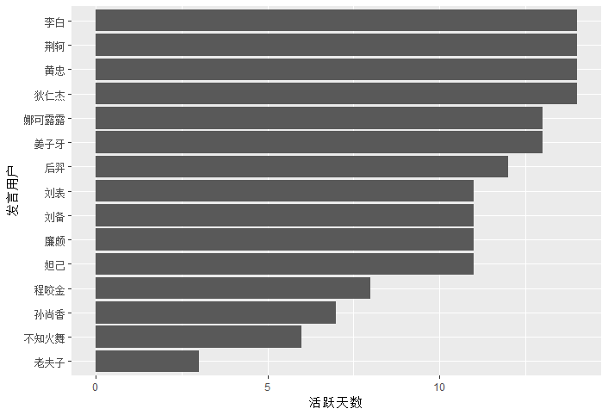

图5 活跃天数排名前15成员条形图

**三、用户关系**

本文通过对用户连续对话次数的划分以及每次连续对话中群成员两两出现的次数进行统计最终画出了部分群组成员之间的社交网络图。可以看到，由于此群组属于熟人群组，所以基本所有人都与他人有所交流。不过，也可以看到，发言多活越高的狄仁杰同学是当之无愧的群组聊天核心人物。

